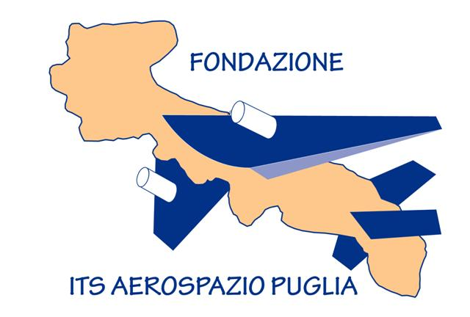
ISTITUTO TECNICO SETTORE TECNOLOGICO

“Enrico Fermi”
Via Capitano di Castri, 144 - 72021 FRANCAVILLA FONTANA (BR)
Specializzazioni: ELETTRONICA, ELETTROTECNICA ED AUTOMAZIONE – INFORMATICA E TELECOMUNICAZIONI – MECCANICA E MECCATRONICA - TRASPORTO E LOGISTICA
Tel. e fax 0831/ 852132 (centr.) – 0831/852133 (pres.) - e-mail brtf02000p@istruzione.it

9 E 10 MARZO A ROMA IL KICK OFF MEETING DI PRESENTAZIONE
FEDERMECCANICA –MIUR - INDIRE
presentano "TRAINEESHIP"
progetto pilota di Alternanza Scuola Lavoro
Il progetto si propone come azione pilota rivolta ad un gruppo di istituti tecnici e professionali selezionati a livello nazionale, i cui studenti verranno coinvolti in una esperienza innovativa di alternanza scuola lavoro (ASL) a partire dall'anno scolastico 2016-2017.
L'iniziativa adotta un approccio "on the job" basato su almeno 400 ore di formazione in alternanza, da programmare nell'arco del secondo biennio e dell'ultimo anno del ciclo di studi secondario, con un sistema "a rotazione" durante l'anno (evitando così di concentrare un numero troppo alto di studenti a sessione) coerentemente con quanto previsto dalla riforma della Buona Scuola varata a luglio 2015.
Traineeship ha come obiettivo principale quello di generare un processo di innovazione sociale proponendo, su scala nazionale, un modello di alternanza scuola lavoro che supporti un cambiamento dell'organizzazione della didattica, nel rispetto dell'autonomia degli istituti. Si vuole infatti mettere al centro dell'esperienza dell'alternanza l'apprendimento nei luoghi di lavoro, quale elemento irrinunciabile del percorso curricolare, riconoscendone la piena "equivalenza formativa".
Anche sul piano metodologico ed operativo, Traineeship si distingue per alcuni elementi caratteristici e innovativi come:
- la progettazione e la realizzazione congiunta dei percorsi di ASL tra istituti scolastici e imprese;
- lo sviluppo in azienda di contenuti peculiari dell'indirizzo di studi;
- l'utilizzo di un sistema di formazione/coaching/tutoring integrato tra scuola e azienda in tutte le fasi del percorso;
- la certificazione delle competenze acquisite nel contesto aziendale (con particolare attenzione alle soft skills), il loro riconoscimento e la validazione a livello di filiera metalmeccanica.
Il progetto coinvolge 50 istituti tecnici e professionali di tutte le regioni italiane per un totale complessivo che si aggira intorno alle 200 classi, con circa 5.000 studenti e 600 docenti.
Nel contempo verranno individuate circa 500 imprese metalmeccaniche italiane per l'accoglienza degli studenti all'interno della propria struttura, in modo tale da fornire loro l'esperienza derivante dalla formazione erogata in contesto lavorativo.

L'avvio ufficiale delle attività (settembre 2016) prevede l'apertura di una piattaforma on line per la gestione delle comunicazioni e lo scambio materiali e un servizio di help desk continuo. Nella home page saranno disponibili funzioni di videoconferenza per webinar, discussioni, presentazioni "uno a molti" e "molti a molti".
Inoltre, per ogni scuola partecipante sarà aperta "una classe virtuale" che permetterà lo scambio di materiali la gestione di un calendario condiviso delle attività Sarà prevista anche una mailing list ed un ambiente per videoconferenza sempre disponibile.
Al termine della realizzazione dei percorsi saranno valutate e certificate dalla Scuola e dall'Impresa le competenze sviluppate dagli studenti e verranno riconosciute a livello di filiera aziendale di Federmeccanica.
Gabriele Toccafondi, sottosegretario al MIUR:
"La vera sfida del Progetto "Traineeship" è far diventare i luoghi di lavoro contesti in grado di avere capacità di sguardo valorizzatore positivo ed educativo nei confronti dei giovani. Devono, quindi, diventare il luogo in cui i giovani acquisiscono competenze, crescono come persone e riflettono sulla propria esperienza fino a conseguire un titolo di studio. Credo fortemente che stiamo percorrendo la strada giusta – avvicinare i due mondi, la scuola e l'impresa per migliorare la possibilità di mettere a frutto i talenti dei giovani, dando una possibilità concreta di trovare la strada che possa farli crescere professionalmente e culturalmente.
Fabio Storchi, Presidente Federmeccanica:
"Traineeship mette al centro i nostri giovani fornendo loro un apprendimento basato sull'esperienza lavorativa in fabbrica. Si tratta di un cambio di paradigma che enfatizza il ruolo dell'impresa nella formazione delle competenze e allinea il nostro Paese alle esperienze più avanzate dei Paesi europei.
Giovanni Biondi, Presidente Indire:
"L' Alternanza Scuola Lavoro deve essere una opportunità per cambiare il modello didattico, anche nelle discipline di base. Non possiamo immaginare che una didattica laboratoriale sia possibile solo nei laboratori delle aziende, dobbiamo invece fare in modo che entri anche nella pratica educativa quotidiana e trasformi radicalmente il modello trasmissivo ancora dominante, soprattutto nelle materie di base. Diversamente, l'esperienza dell'alternanza paradossalmente accentuerà la distanza della scuola dal mondo del lavoro".
Federico Visentin, Vicepresidente di Federmeccanica con delega all'Education:
"Si tratta di un progetto di grande valenza politica, voluto fortemente da Federmeccanica per mettere a sistema in tutta Italia un modello condiviso di alternanza formativa, nel quale le competenze da trasmettere ai giovani, sia trasversali che tecniche, sono individuate, formate e valutate congiuntamente da scuola e impresa. Ora dobbiamo creare le condizioni affinché si estenda in modo importante il numero di aziende disponibili ad accogliere gli studenti e mettersi in gioco. A tal riguardo riteniamo che il governo debba fare la sua parte mettendo a disposizione forme adeguate di incentivi."

